Зайти на сайт сервиса Google диск (https://drive.google.com/drive/my-drive)
Нажать на кнопку «Создать» в левом верхнем углу
Нажать «Загрузить файлы»

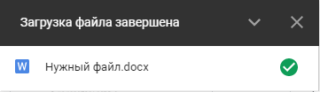
Выбрать нужный файл и нажать кнопку «Открыть»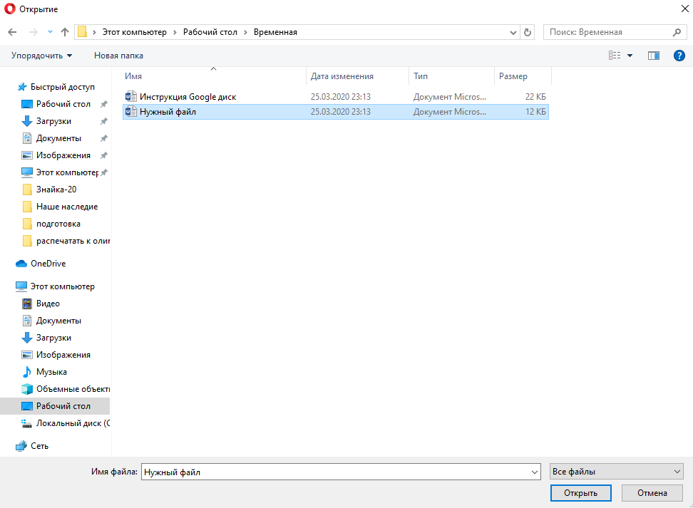

После успешной загрузки файла

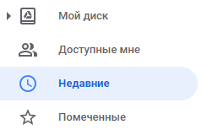

Для быстрого поиска загруженного файла
перейти в раздел «Недавние»

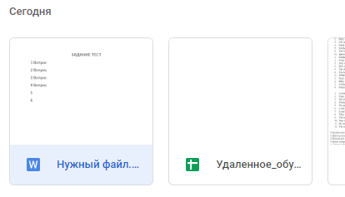

Найти загруженный файл в списке (он будет в начале списка) и нажать на него (обводка станет синей)

Нажать на пиктограмму цепочки в правом верхнем углу

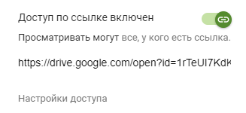
Включить доступ по ссылке (перевести бегунок в правое положение)

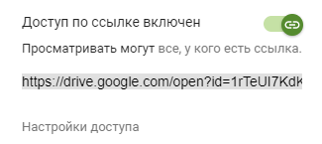

Нажать на ссылку (она станет серой)

Для того, чтобы скопировать ссылку, нажать комбинацию клавиш на клавиатуре CTRL + C
Вставить ссылку в нужную ячейку таблицы

Как поменять длинную ссылку на короткий текст
- Выделить нужную ячейку (обводка станет синей)

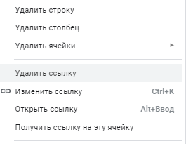

- Нажать правой кнопкой мыши
(или комбинацию клавиш CTRL + K и перейти к п. 4)

- Нажать изменить ссылку (гоячие клавиши)
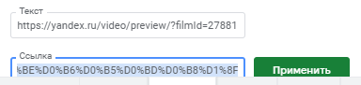

- В поле «Текст» ввести короткий текст (он станет гиперссылкой)

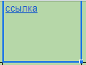
- Нажать «Применить»
- Длинная ссылка стала коротким тестом (по ссылке все так же можно перейти)

